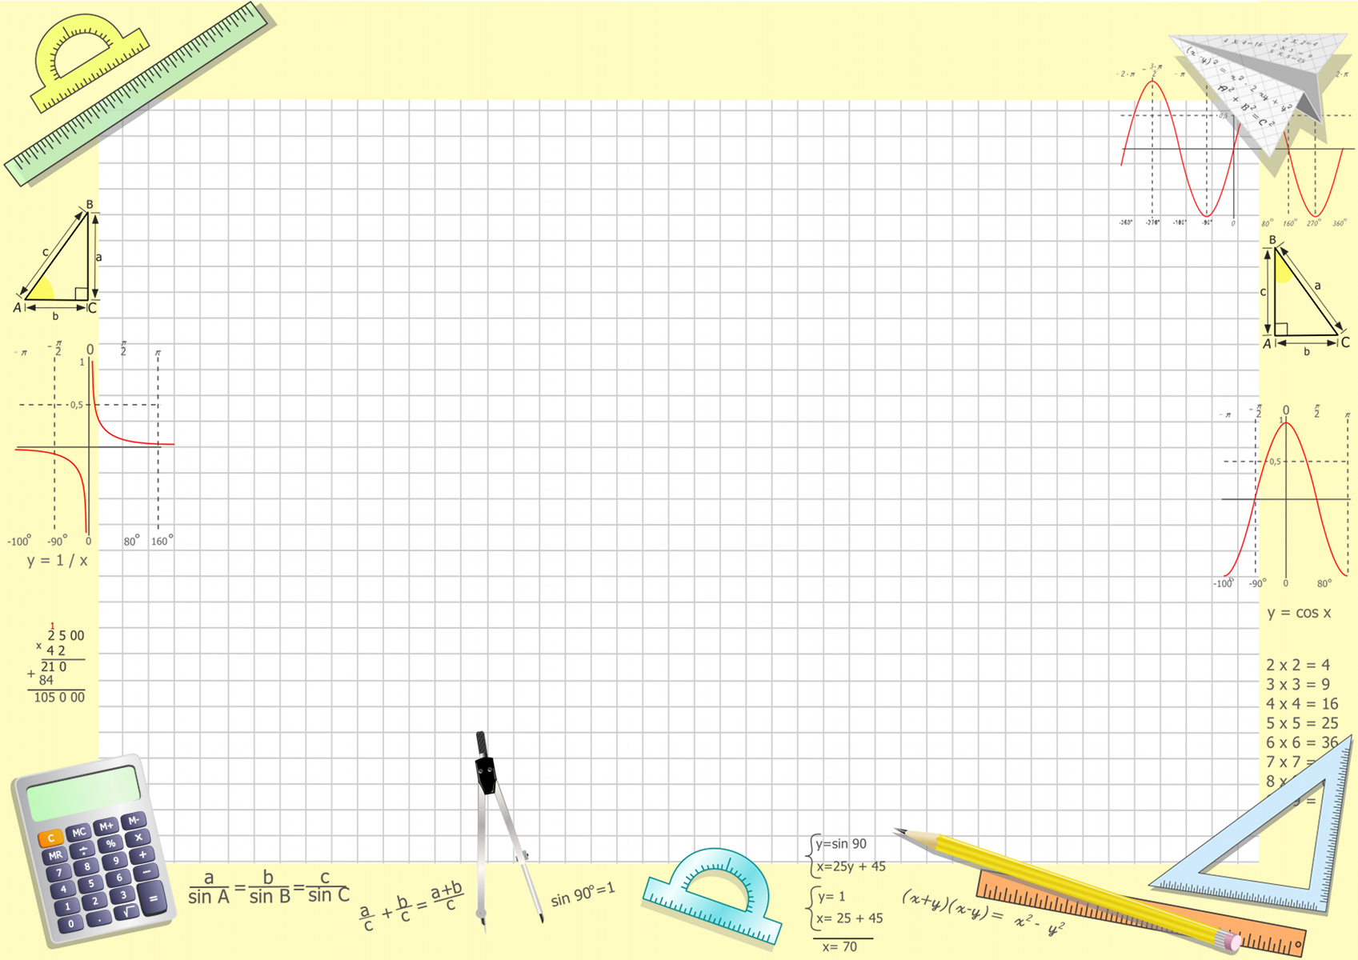

НЕДЕЛЯ ФИЗИКИ, МАТЕМАТИКИ, ИНФОРМАТИКИ «МИФ»

С 07 февраля по 12 февраля в государственном учреждении образования «Средняя школа № 8 г. Жодино» в школе прошла Неделя физики, математики, информатики «МИФ».
В рамках недели для учащихся были организованы конкурсы на лучший кроссворд, стихотворение, рисунок, газету. Лучшие работы была представлены на творческой выставке в фойе 3 этажа школы.
Активно участвовали учащиеся в творческом конкурсе «Физическое чаепитие», сочиняли и читали стихи о числах, а юные программисты смогли показать свои знания в интеллектуальных соревнованиях по информатике «Набор текста на скорость», «Компьютерная пословица». Весело и интересно проходили и перемены, на которых были организованы математические игры «Математика – царица всех наук», «Математическое лото» квесты и путешествия в страну компьютера. В библиотеке оформили выставку журналов и книг по занимательной физике, математике, информатике. Уверены, что сейчас учащихся, для которых математика, информатика, физика - любимые предметы стало намного больше.

